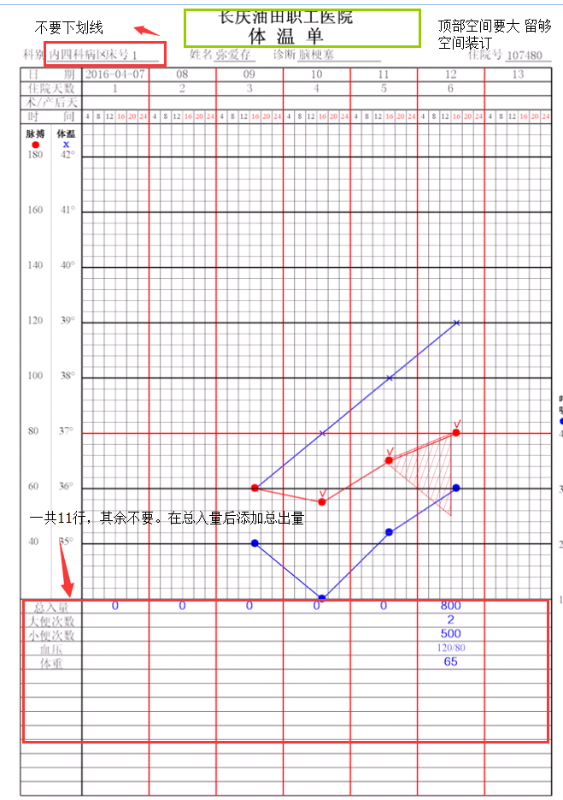

体温单的字体缩小一号

最下方表格添加腹围